Prática 3 · Roteiro A: revisor LGPD e ECA Digital
Roteiro da atividade
PRÁTICA 3 · ROTEIRO A
Você entrega: revisor LGPD e ECA Digital testado em um contrato e um formulário.

Nesta atividade você vai | construir um checklist de conferência para contratos-modelo, formulários e materiais de comunicação, convertê-lo em um agente revisor e testá-lo com um documento que tem problemas de propósito.
Você vai aprender a | • transformar critérios da escola em perguntas verificáveis;  • converter um checklist em agente revisor com instruções fixas;  • conferir as evidências citadas pela IA;  • identificar os pontos de dados pessoais mais frequentes nos documentos da escola.
Ao final, você terá | • checklist adaptado;  • projeto do revisor configurado;  • revisão do documento de teste conferida.

Fluxograma da atividade
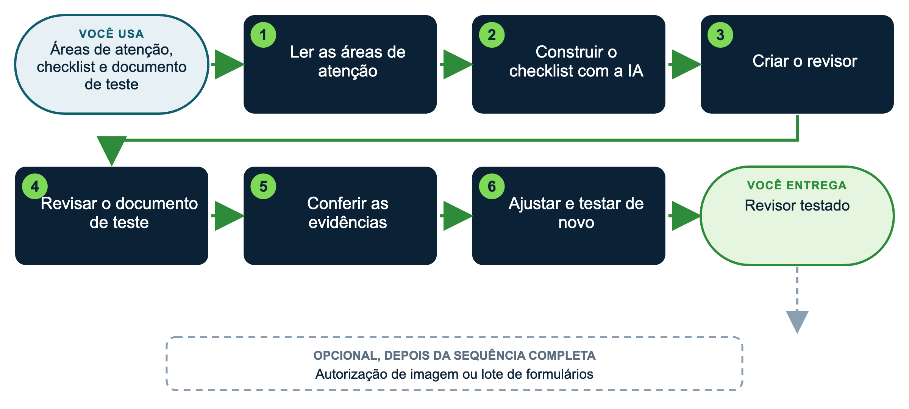

Materiais
Os arquivos desta atividade estão reunidos em um único pacote: uma pasta para visualização (com PDFs) e um arquivo zip com os documentos editáveis (pacote_07A_revisor_lgpd_eca_digital.zip). Baixe apenas o pacote desta atividade. A versão EXEMPLO (Escola Horizonte, já preenchida) fica na pasta exemplo_preenchido; a versão MODELO, para você preencher com dados públicos da sua escola, fica em para_preencher.
Arquivo | Para quê (onde está)
areas_de_atencao | Áreas de atenção para construir o checklist (exemplo_preenchido e para_preencher)
checklist_lgpd_eca_digital | Checklist pronto de exemplo (exemplo_preenchido)
gabarito_documentos_teste | Gabarito para conferir a revisão da IA (exemplo_preenchido)
normas_internas | Regras sobre dados, imagens e comunicação (exemplo_preenchido e para_preencher)
checklist_modelo | Modelo em branco de checklist (para_preencher)
teste_A_contrato_trecho | Documento fictício com problemas, para testar o revisor (documentos_de_teste)
teste_A_formulario_inscricao | Documento fictício com problemas, para testar o revisor (documentos_de_teste)
LGPD_lei_13709_2018_integral | Texto integral da LGPD (para anexar à IA) (fontes_para_anexar)
ECA_Digital_lei_15211_2025_integral | Texto integral do ECA Digital (para anexar à IA) (fontes_para_anexar)
guia_criar_skill_no_claude | Passo a passo para transformar uma tarefa em skill (guias_de_apoio)

Plataforma | Onde criar o projeto
Claude (recomendado) | Menu lateral > Projetos > Criar projeto. Arquivos em "Conhecimento"; regras em "Instruções do projeto".
ChatGPT | Menu lateral > Projetos > Novo projeto. Arquivos em "Arquivos"; regras em "Instruções". No plano gratuito, até 5 arquivos por projeto.
Gemini | Menu lateral > Gems > Novo Gem. Regras em "Instruções"; arquivos em "Conhecimento" (até 10 arquivos; confira no seu plano).
Manus | Não guarda um projeto fixo: em cada tarefa nova, anexe os arquivos e cole as instruções no início do pedido.

Como usar os prompts: leia antes o que você vai obter e o que anexar; copie o texto da caixa verde, troque o que está [entre colchetes] e apague os colchetes. Se a resposta vier genérica, acrescente contexto (público, finalidade, um exemplo) em vez de repetir o pedido. Mais dicas no Guia de introdução à tela da IA (pacote da preparação, atividade 00).
COMO PRIORIZAR
Essencial (todos): passos 1, 3, 4 e 5. É o mínimo para chegar à entrega.
Aprofundar (se der tempo ou se você já tem experiência): passos 2 e 6.
Atalho para quem está começando: no passo 2, use direto o checklist EXEMPLO (pasta exemplo_preenchido desta atividade) e vá para o passo 3.
Desafio (experientes): faça uma das variações opcionais ou a dica para gestores que mais interessar à sua escola.

Passo a passo
1 Leia as áreas de atenção ESSENCIAL
Marque as três áreas mais importantes para este tipo de documento na sua escola.
2 Construa o checklist com a IA APROFUNDAR
Em uma conversa nova, anexe as áreas de atenção e as fontes:
▶ PROMPT PARA COPIAR
O que você vai obter: Um checklist de critérios verificáveis para contratos-modelo, formulários e materiais de comunicação: é a régua que o revisor vai aplicar.
Anexe ou cite: Em uma conversa nova: áreas de atenção e checklist-modelo (exemplo preenchido ou para_preencher), normas internas, e os PDFs da LGPD e do ECA Digital (fontes_para_anexar). Se quiser comparar, mantenha à mão o checklist de exemplo.
Prompt:
Papel: você é um especialista em proteção de dados e direitos da criança e do adolescente, que apoia a gestão da [nome da escola].
Contexto: a escola vai criar um revisor de IA para conferir documentos antes de publicá-los ou assiná-los. Preciso da régua que ele aplicará.
Fontes: use somente a LGPD, o ECA Digital, o documento de áreas de atenção e as normas internas anexados. Se as fontes não fundamentarem um critério, diga isso em vez de inventar.
Tarefa: crie um checklist de [10] critérios para conferir [contratos-modelo, formulários e peças de comunicação] da [nome da escola].
Cada critério deve ter: pergunta de sim ou não; onde olhar no documento (cláusula, campo ou trecho); trecho da lei que o fundamenta, copiado do PDF, com artigo; gravidade se não atendido (alta, média ou baixa).
Critérios de qualidade: perguntas verificáveis por quem lê o documento; sem termos vagos; ao menos um critério sobre dados de crianças e adolescentes e um sobre consentimento e finalidade.
Formato: tabela com as colunas acima.
Limites: não invente artigos; não substitua parecer jurídico.
Verificação final: liste os critérios que ficaram sem base nas fontes.

Compare com o checklist EXEMPLO, junte o melhor dos dois e acrescente um critério da escola. Salve no modelo checklist_modelo (pasta para_preencher desta atividade).
3 Crie o revisor ESSENCIAL
Projeto "Revisor [nome] [escola]". Anexe o checklist e as fontes. Cole nas instruções:
▶ INSTRUÇÕES FIXAS PARA COPIAR
O que você vai obter: As instruções fixas do revisor: valem para todo documento enviado ao projeto.
Anexe ou cite: No projeto do revisor: checklist aprovado no passo anterior, normas internas e os PDFs da LGPD e do ECA Digital (fontes_para_anexar).
Prompt:
Papel: você é o revisor de proteção de dados da [Escola Horizonte]. Você apoia a direção e a secretaria na conferência de documentos antes de seu uso.
Contexto: você receberá [contratos-modelo, formulários e peças de comunicação]. Aplique sempre o checklist anexado.
Fontes: use somente o checklist, as normas internas, a LGPD e o ECA Digital anexados. Não cite artigos que não estejam nos PDFs.
Para cada critério informe: resultado (atende, parcial, não atende ou não verificável); trecho copiado do documento revisado; trecho copiado da lei anexada; sugestão de ajuste em até duas linhas.
Formato: tabela por critério, seguida de "Três ajustes prioritários" e "O que precisa de parecer jurídico".
Limites: não reescreva o documento inteiro; se o documento não permitir verificar um critério, marque "não verificável"; não invente trechos nem referências.
Aviso final obrigatório: esta revisão não substitui o encarregado de dados nem a assessoria jurídica da escola.

4 Revise o documento de teste ESSENCIAL
Em uma conversa nova do projeto, anexe teste_A_contrato_trecho e teste_A_formulario_inscricao (pasta documentos_de_teste) e use o prompt abaixo.
▶ PROMPT PARA COPIAR
O que você vai obter: A primeira revisão feita pelo seu revisor, para você comparar com o gabarito e ver o que a IA achou, deixou passar ou inventou.
Anexe ou cite: Em uma conversa nova do projeto do revisor: teste_A_contrato_trecho e teste_A_formulario_inscricao (pasta documentos_de_teste desta atividade). O gabarito fica em exemplo_preenchido, para conferência depois.
Prompt:
Papel: você é o revisor definido nas instruções fixas deste projeto.
Contexto: este é um teste do revisor. O documento anexado é um trecho de contrato e formulário de inscrição fictício, criado para treinamento, e contém problemas de propósito.
Fontes: use somente o checklist e os documentos anexados ao projeto. Não use conhecimento externo.
Tarefa: revise o documento anexado aplicando todos os critérios do checklist.
Para cada critério informe: resultado (atende, parcial, não atende ou não verificável); o trecho exato do documento revisado, entre aspas; o fundamento nas fontes do projeto, quando houver; sugestão de ajuste em até 2 linhas.
Formato: tabela com essas colunas, seguida dos três ajustes prioritários e da lista do que precisa de validação humana.
Limites: não reescreva o documento inteiro; não cite trechos ou artigos que não estejam nas fontes; marque "não verificável" quando faltar base.
Verificação final: confirme que cada trecho citado existe no documento.

5 Confira as evidências ESSENCIAL
Para cada problema apontado: o trecho existe mesmo no documento? A referência existe na fonte? Compare com o gabarito: o que a IA achou, o que deixou passar, o que inventou.
6 Ajuste e teste de novo APROFUNDAR
Reescreva nas instruções a regra que falhou e repita o passo 4. Guarde o checklist e as instruções em uma pasta sua de assistentes e revisores.
PROJETO OU SKILL?
O que você montou nesta atividade é um projeto: ele guarda documentos e instruções e vale para as conversas dentro dele. Quando uma tarefa se repete sempre no mesmo formato (a revisão com o checklist, com o mesmo relatório para todo documento), ela pode virar uma skill, que o Claude usa sozinho em qualquer conversa, sempre que o pedido combina.
Passo a passo, com um exemplo pronto: guia_criar_skill_no_claude.pdf (pasta guias_de_apoio desta atividade).

Se você usar outra plataforma
Plataforma | O que muda nesta atividade
ChatGPT | No plano gratuito, use um Projeto (instruções e até 5 arquivos). Criar um GPT personalizado exige plano pago; usar um GPT criado por outra pessoa é gratuito, o que facilita compartilhar o revisor com a equipe.
Gemini | Gem com as instruções e o checklist como conhecimento; pode ser compartilhado na conta Google da escola.
Manus | Não guarda o revisor: anexe instruções, checklist e documento em cada tarefa. Útil para revisar vários documentos de uma vez.
Gemini Notebook (antigo NotebookLM) | Para conferir os artigos de lei e as habilidades que o revisor citar, com o trecho original.

Personalize
Colchete | Sugestões
[documentos] | contrato de prestação de serviços; autorização de imagem; ficha de matrícula; formulário de evento; política de privacidade do site
[número de critérios] | 6 a 12
[fontes] | LGPD; ECA Digital; política de privacidade da escola; orientações da ANPD

Variações opcionais
▶ VARIAÇÃO 1: AUTORIZAÇÃO DE IMAGEM
O que você vai obter: Uma cláusula de autorização de imagem específica e revogável, com marcação do que precisa de validação jurídica.
Anexe ou cite: Na conversa do revisor, anexe a autorização de imagem a ser revisada, sem nomes de pessoas.
Prompt:
Papel: continue como revisor de proteção de dados da [Escola Horizonte].
Tarefa: reescreva a cláusula de autorização de imagem do documento anexado para que seja específica e revogável.
Elementos obrigatórios: finalidade; canal de divulgação; prazo de uso; forma de revogação; contato do encarregado.
Formato: cláusula em linguagem clara, seguida de lista dos pontos que precisam de validação jurídica.
Limites: não generalize usos ("qualquer finalidade"); não crie prazos sem indicar que são sugestão.

▶ VARIAÇÃO 2: LOTE DE FORMULÁRIOS
O que você vai obter: Uma tabela comparativa dos campos que excedem a finalidade em vários formulários.
Anexe ou cite: Na conversa do revisor, anexe os formulários, sem dados pessoais preenchidos.
Prompt:
Papel: continue como revisor de proteção de dados da [Escola Horizonte].
Tarefa: revise os [3] formulários anexados e identifique os campos que excedem a finalidade declarada em cada um.
Formato: tabela com as colunas formulário, campo, finalidade declarada, por que excede, sugestão (retirar, tornar opcional ou justificar), fundamento na LGPD ou no ECA Digital anexados.
Limites: não cite artigos fora das fontes anexadas.

DICAS PARA GESTORES: VARIAÇÕES E POSSIBILIDADES
• Rode o revisor em todos os formulários públicos da escola antes do próximo período de matrículas.
• Envie o resultado ao encarregado de dados ou à assessoria jurídica como ponto de partida, não como parecer.
• O mesmo revisor serve para avaliar plataformas que pedem cadastro de estudantes: anexe os termos de uso.

CUIDADOS
• O revisor aponta; a decisão é de uma pessoa nomeada. Use só documentos sem dados pessoais.

